《数值分析》实验报告：实验二

学号：10172911 姓名：梁天一 班级：数172 成绩：

实验名称：Newton 插值多项式的实现 | 实验地点：奉贤数学系机房
所使用的工具软件及环境：Matlab
一、实验目的：
1. 利用Matlab 实现 Newton 插值多项式的构造；
2. 利用Matlab绘制函数图像。
二、实验内容：
1. 根据所给定的节点值和节点上的函数值, 编制构造Newton 插值多项式的 Matlab 程序;
2. 给定函数f(x)=sin(x)，取插值节点为-5:1:5，利用所编制的程序求出Newton插值多项式，并绘制出准确函数f(x)的图像、Newton插值多项式的图像以及Lagrange插值多项式的图像，进行比较。
3. 把插值点增加到-5:0.2:5，观察Newton 插值多项式图像、Lagrange插值多项式的图像与f(x)的图像，给出自己的分析。

三、操作步骤：
摘要:本实验报告除了完成实验要求,还定量分析了matlab的L插值误差与newton误差差异
发现L插值由于matlab运算小数精度的问题对于插值点x的绝对大小极端敏感,导致无法完成插值任务.这方面由于newton法误差只依赖于采样点间隔h,所以可以较好地完成插值任务.
最后给出了解决方案:使用matlab插值工具箱或者python的科学计算库

(1) Newton 插值多项式的程序：
function N = my_newton(x,y)
n=length(x);
d=zeros(n,n);
d(:,1)=y';
for j=2:n
d(j:n,j)=(d(j:n,j-1)-d(j-1:n-1,j-1))./(x(j:n)-x(1:n-j+1))';
end
N=[zeros(1,n-1) y(1)];
for i=1:(n-1)
N=N+d(i+1,i+1)*[zeros(1,n-i-1) poly(x(1:i))];
end

(2) 测试程序：

x=-5:1:5;
y=sin(x);
N=my_newton(x,y);
t =linspace(-5,5,1001);
s=sin(t);
r=polyval(N,t);
figure, plot(t,s,'m:');
hold on, plot(t,r,'-b');
plot(x,y,'r+');
plot(x,y,'r+');
legend('sin(x)','Newton','point');
%%2
clc,clear;
%X=[2 2.5 4 1];
%Y=[0.5 0.4 0.25 1];
%Lagrange(X,Y);

X=-5:1:5;
Y=sin(X);
L=Lagrange(X,Y);
t=linspace(-5,5,1001);
GroundTruth=sin(t);

x=t;
P=eval(L);

figure,plot(t,GroundTruth,'m:');
hold on, plot(t,P,'-b');
plot(X,Y,'r+');
legend('sin(x)','Lagrange','point');

(2)
%%3
clc,clear;
%X=[2 2.5 4 1];
%Y=[0.5 0.4 0.25 1];
%Lagrange(X,Y);

X1=-5:0.2:5;
X2=-5:0.2:5;
X3=-5:0.2:5;

Y1=sin(X1);
Y2=sin(X2);
Y3=sin(X3);

L1=Lagrange(X1,Y1);
N=my_newton(X2,Y2)

t=linspace(-5.2,5.2,1001);
GroundTruth=sin(t);

x=t;

P1=eval(L1);
P2=polyval(N,t);

figure,plot(t,GroundTruth,'m-')
hold on, plot(t,P1,':b')
hold on, plot(t,P2,':r')
plot(X1,Y1,'r+')
legend('sin(x)','Lagrange','newton','point')

四、实验结果：
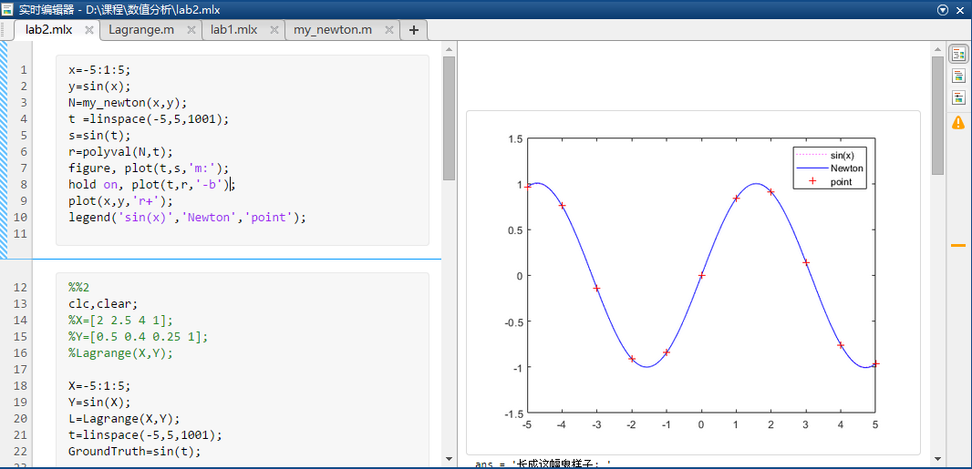
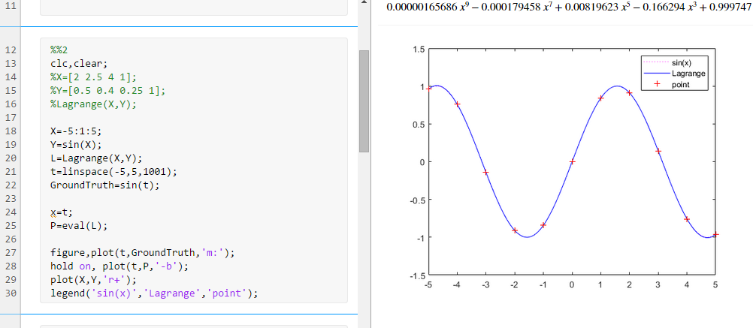

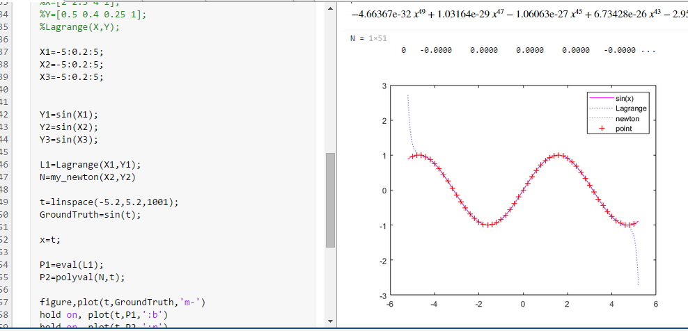
可以看到newton法对于边界插值较好
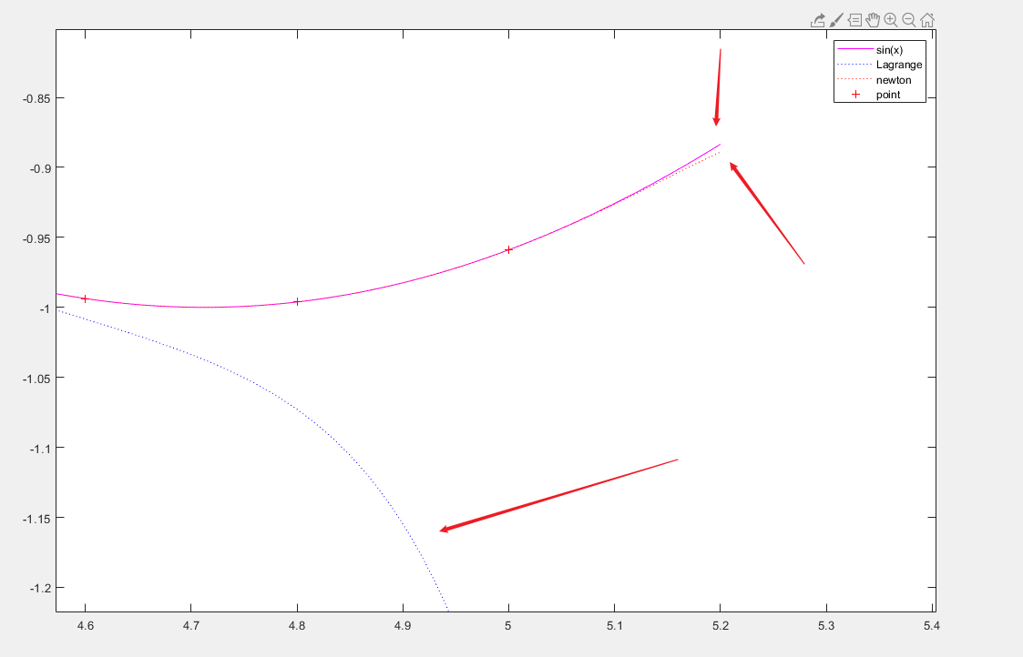
这一误差可以得到理论的解释,L插值的误差函数依赖于x,而newton插值误差函数依赖于采样间隔t.当x较大时,会导致多项式数值计算的数值偏大,因而导致插值点之间误差较大
此外,matlab在处理极小数字的时候误差很大,然而当x绝对值很大时,为了保障插值点处为0,L多项式系数势必要极小,极小会导致误差,在x^45这个数量级上极小的误差会成倍放大

因此可以断言:当x绝对值变大的时候比如插值点变为5:0.2:10,牛顿法效果极佳,但是L插值会效果很差
实验验证:
插值5:0.2:10
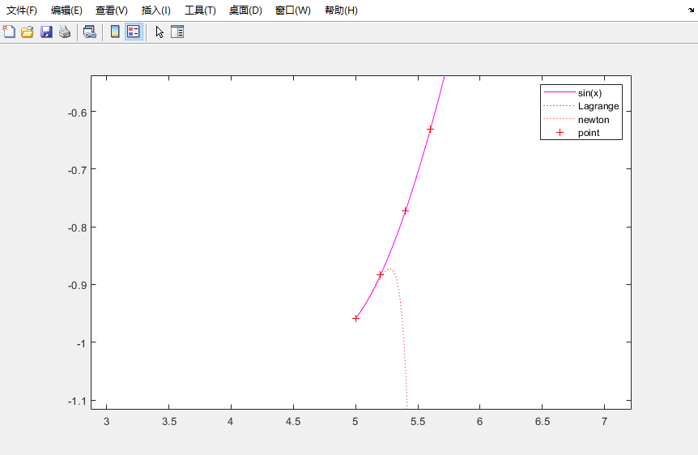
其中插值点误差:
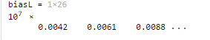
插值115:0.2:120

拟合系数
p =
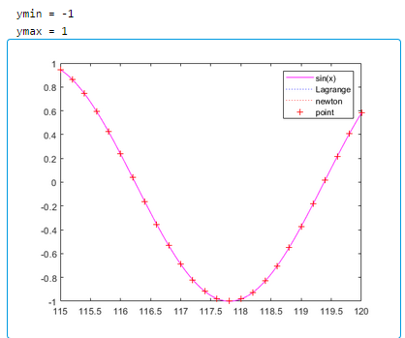
高达37次方的误差
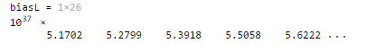
甚至进行线性函数y=x插值采样点115:0.2:120;
p =
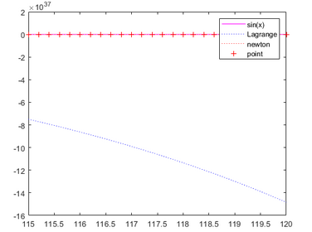
误差
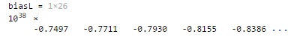
代码:
上传到了github,用matlab2019运行lab2.mlx查看
https://github.com/tianyilt/ecust-CourseShare/tree/master/数学系/必修课程/大三上_数值分析/作业/17级实验报告
这是一个诡异的现象,既然是插值,那么应该函数要过所有插值点,但是matlab的数值计算显然没有办到这件事情.这是bug.
通过以上对插值点的误差分析,我们基本验证我们的猜测,matlab中L插值拟合效果对x绝对值非常敏感,原因在于多项式系数较小,matlab精度不够,导致在多项式计算大绝对值x的时候误差惊人

我们还对拟合函数的特点进行考察
开始调试
调试1,尝试拟合多项式,插值点误差为0
调试2,尝试拟合三角函数,在边缘插值点误差较大
测试代码

clc,clear;
X1=-pi:0.1:pi;;
Y1=sin(X1);
L1=Lagrange(X1,Y1);
x=X1
P1=eval(L1);
bias=P1-Y1
发现对于非多项式函数,L插值可能也会出现问题.

因此如果要达到满意的插值效果,请调用matlab的interp工具箱.或者用python的numpy计算

任课教师： 20 年 月 日

